E卡通系统安装简要指南

- 下载E卡通安装文件
  - 登陆 E卡通支持网站 http:// 222.216.2.204/
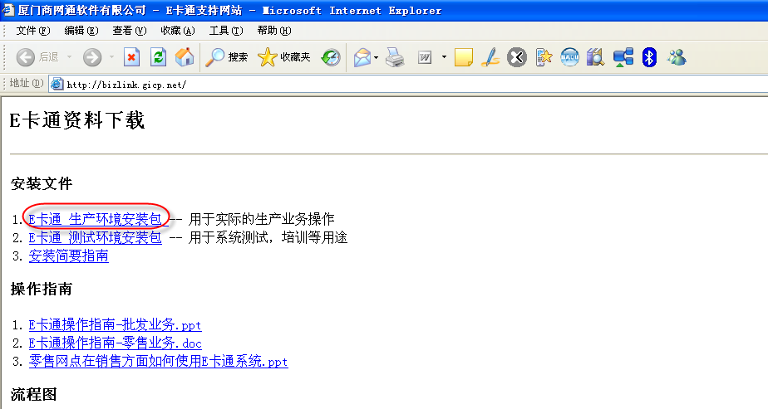
  - 点击 E卡通 生产环境安装包 下载即可

下载完成之后：
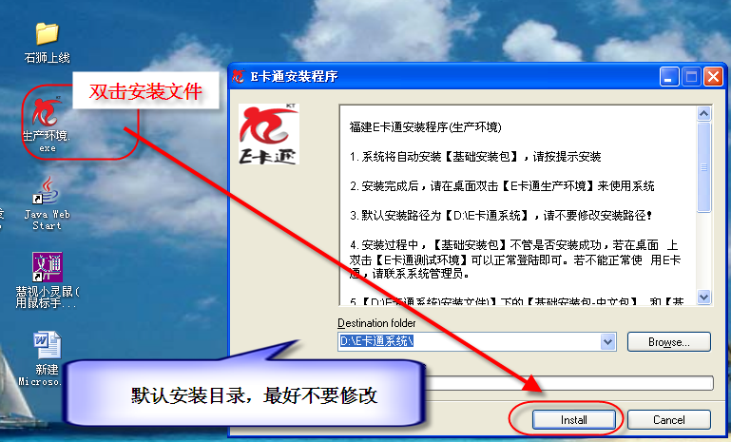
安装过程：
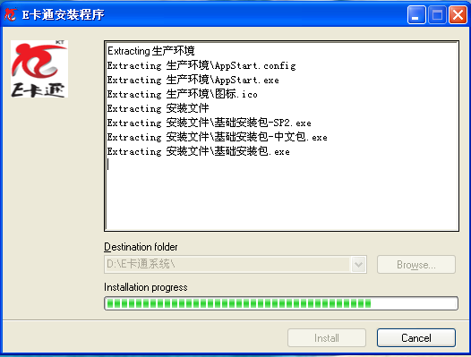

第一次安装：
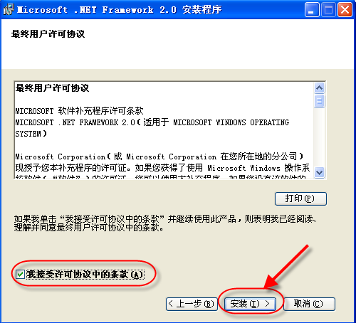

安装完成之后，在桌面上有个图标：
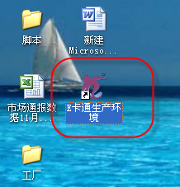
双击即可进入登陆系统：
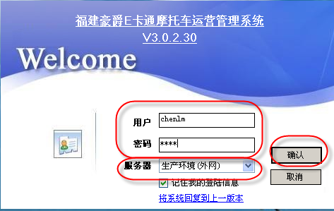
确认之后：

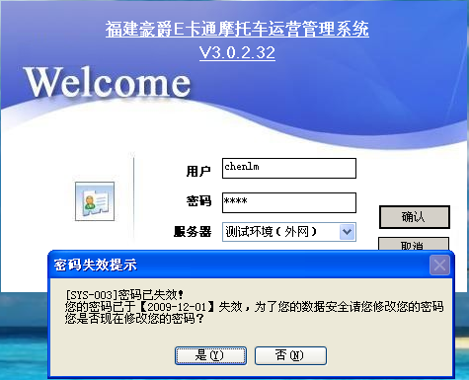

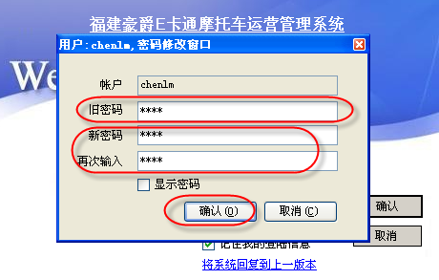

首次登陆,系统会登记工作站信息,并显示以下信息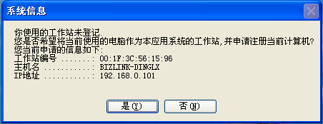

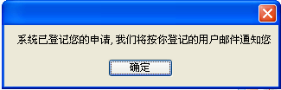
此时,可以联系省公司系统管理员 (QQ: 414808909) 帮忙激活一下系统。

系统激活之后，即可再次登陆

如果有更新，系统将自动更新：
